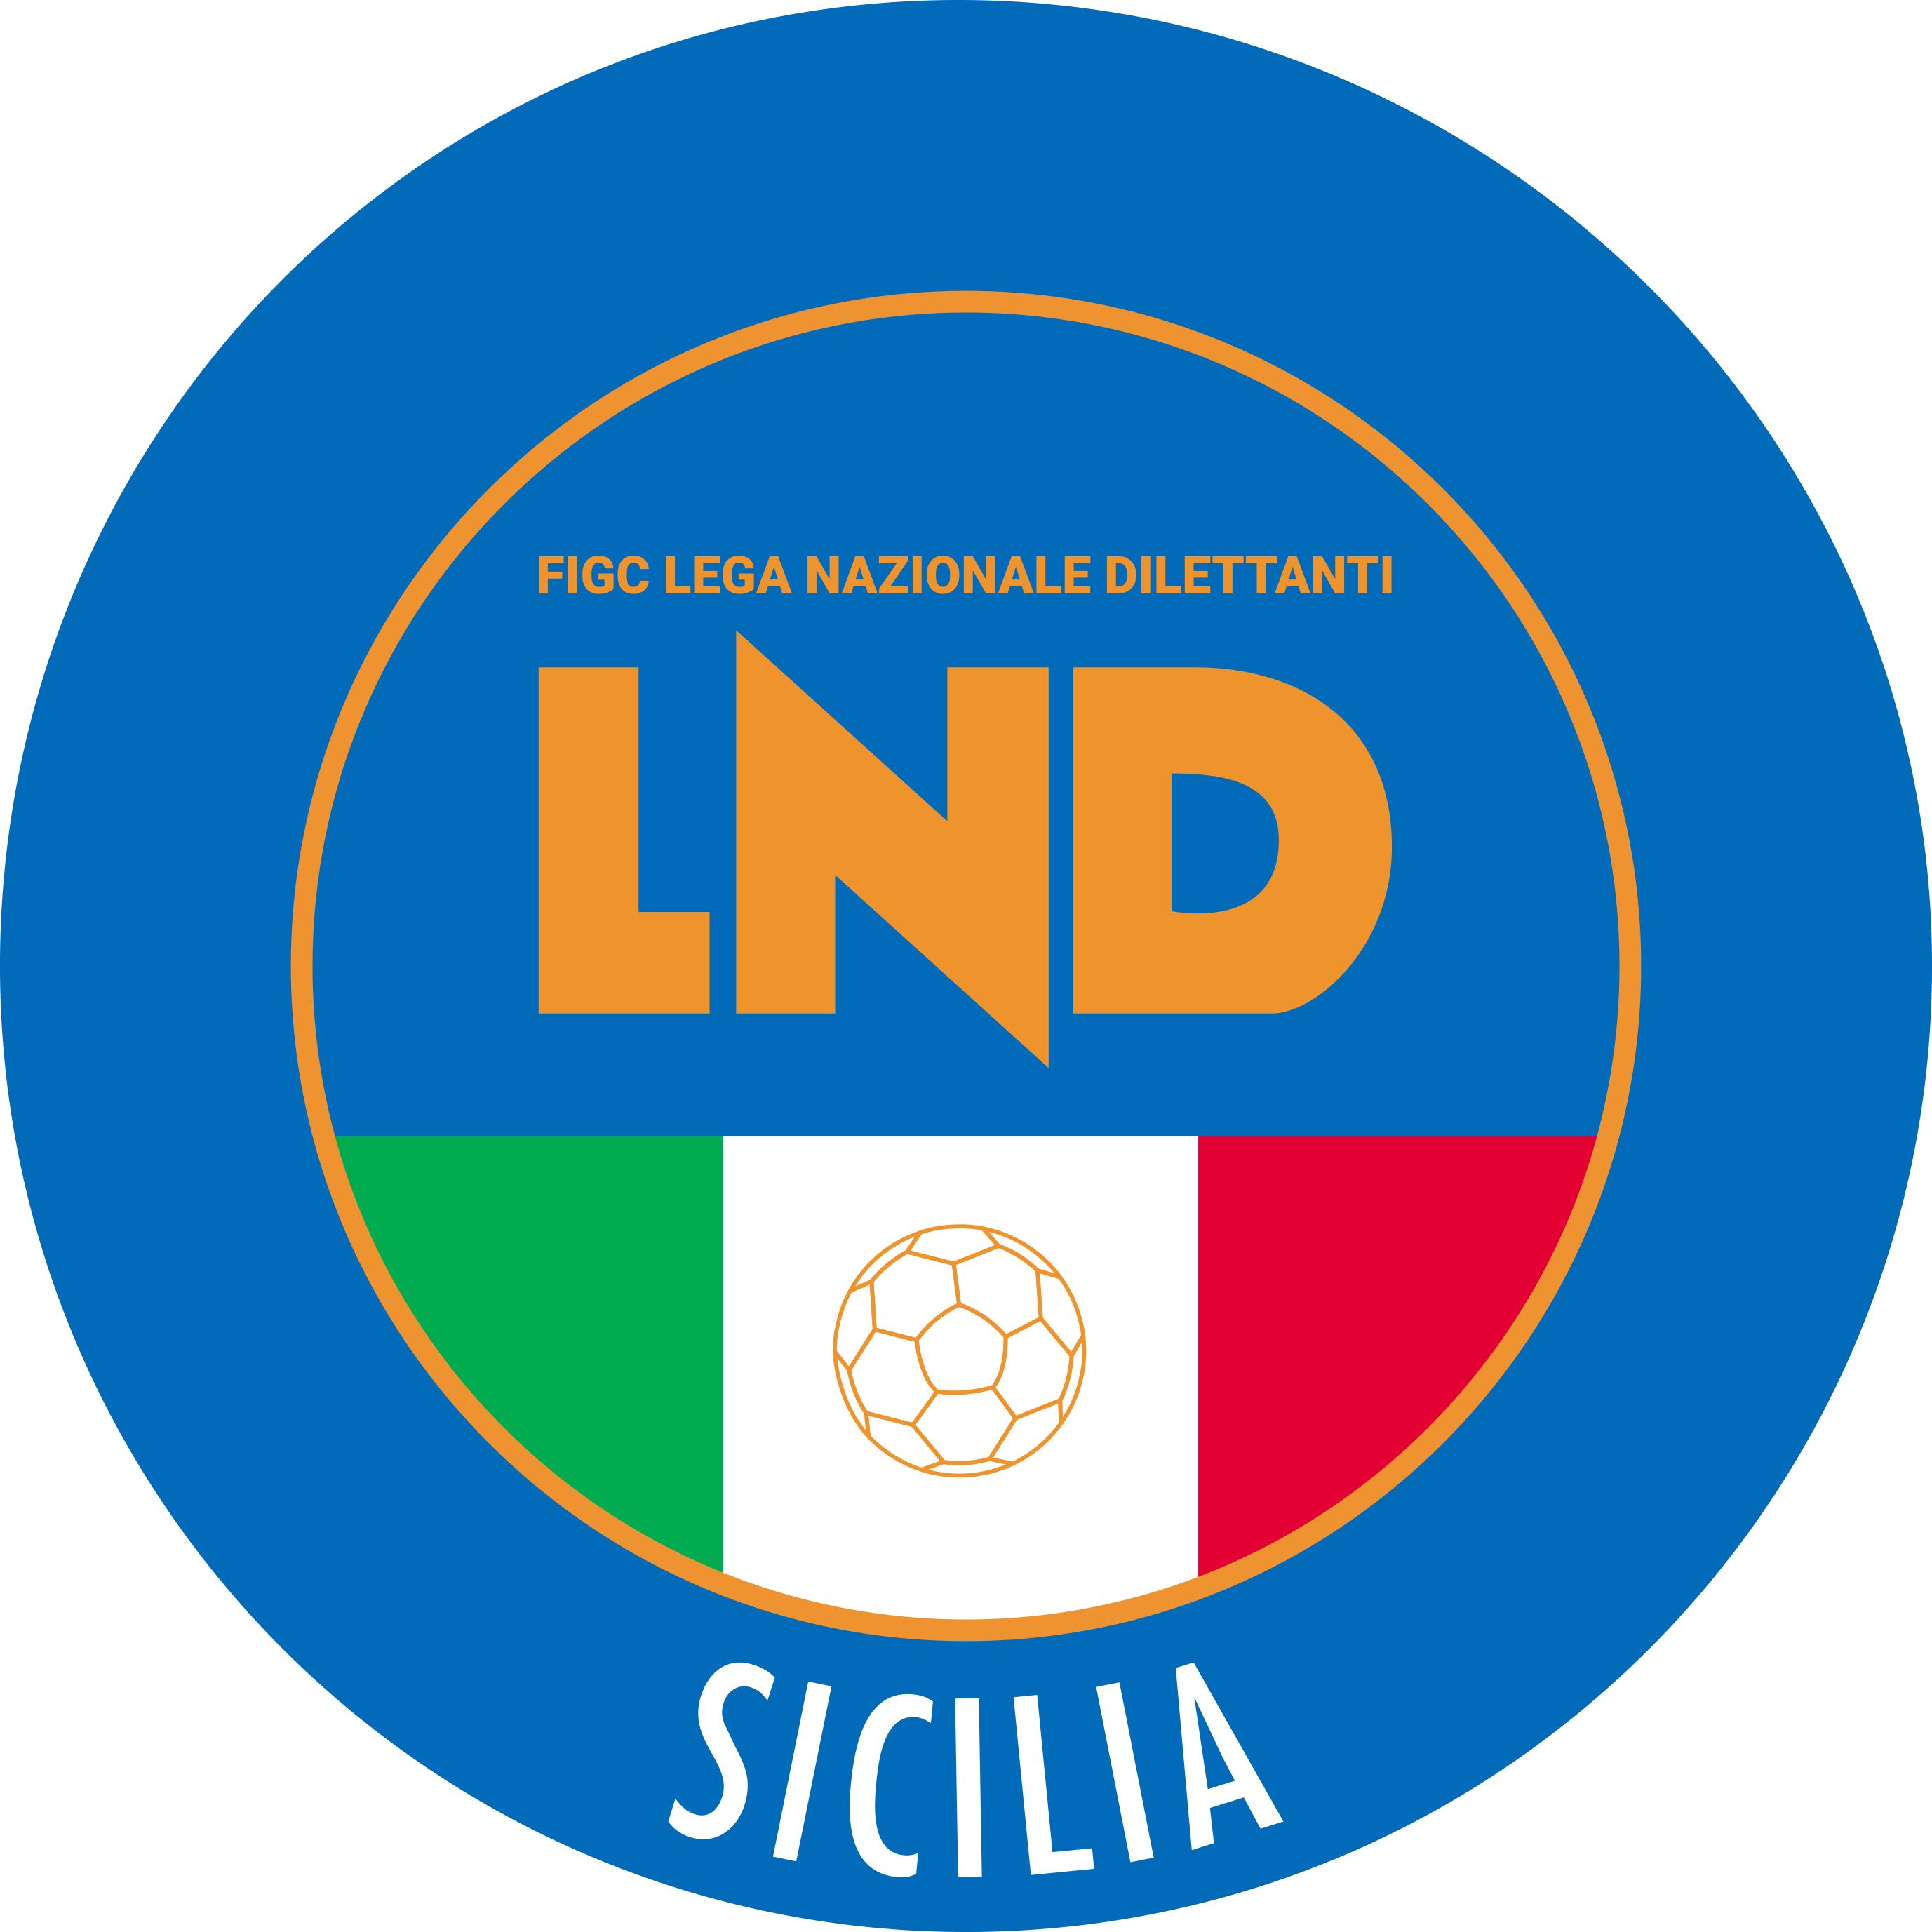
Federazione Italiana Giuoco Calcio
Lega Nazionale Dilettanti
COMITATO REGIONALE SICILIA

Via Orazio Siino s.n.c., 90010 FICARAZZI - PA
CENTRALINO: 091.680.84.02
FAX: 091.680.84.98
Indirizzo Internet: sicilia.lnd.it
e-mail:crlnd.sicilia01@figc.it

Stagione Sportiva 2019/2020

Comunicato Ufficiale n°97 del 12 ottobre 2019

COMUNICAZIONI DEL COMITATO REGIONALE

Comunicazioni dell’ufficio Attività Agonistica
attivitaagonistica@lndsicilia.legalmail.it

CALCIO A 11 MASCHILE
Campionato di Eccellenza

Modifiche al Programma Gare
Girone A
Don Carlo Misilmeri/Oratorio San Ciro e Giorgio del 13.10.2019 ore 15.30
A causa indisponibilità campo a seguito comunicazione da parte della Questura di Palermo che consente la gara solo a porte chiuse, la stessa viene disputata presso il campo C.U.S. Impianto Universitario - Via Altofonte - Palermo

PUBBLICATO ED AFFISSO ALL’ALBO DEL COMITATO REGIONALE SICILIA il 12 ottobre 2019

IL SEGRETARIO IL PRESIDENTE
Maria GATTO Santino LO PRESTI

